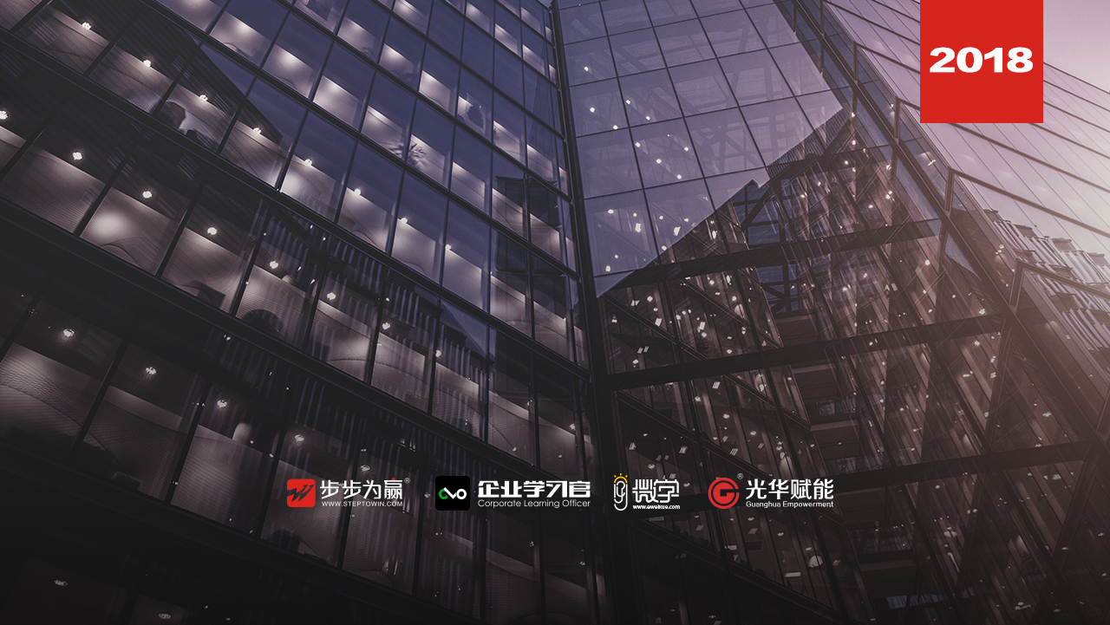

**《职场思维导图》**

**主办单位：杭州时代光华教育发展有限公司 杭州步步为赢教育科技有限公司**

**6.22-23 周五、六**

**杭州站**

**主讲老师：宋尚**（曾任世界知名公司惠普(HP)、李宁、KAPPA 、大田高级总监、誉为职场思维导图第一人）

**授课对象：**职场高层、中层、想提升表达思维、提升记忆力的人群

**企业类型：**不限

**企业大小：**不限

**时间安排：**2018年6月22日9:30至17:00

2018年6月23日9:00至16:30

**地点安排：**待定

**参课费用：**学习卡套票8张/人

现金票3800元/人 [购买学习卡享受更多优惠](http://www.hztbc.com/public/study_card.php)

**人数限制：**50人

**课程目标**

* 了解思维导图基础知识并通过导图锻炼左右脑思维
* 通过思维导图训练逻辑和创新思维技能，改变现有的思维习惯与模式
* 提高解决工作中实际问题的思维能力
* 掌握手绘和软件制作思维导图

**课程大纲 Outline**

**课程总览**

* 初识思维导图-思维导图的特点
* 思维导图不是逻辑树
* 思维导图提升什么思维（互动练习）

定制选择课程重点

**一、认识思维导图**

* 什么是思维导图
* 在职场哪些方面运用思维导图（案例展示）
* 思维导图的基础思维-发散思维
* 关联线的3大作用
* 思维导图和左右脑的关系
* 你的思考侧重在哪里-大脑左右脑测试
* 左右脑思考的不同特点

深刻体验和理解核心理论

**二、如何手绘思维导图**

* 思维导图绘制的术语
* 思维导图绘制的误区
* 思维导图绘制规则和核心要点
* 练习：绘制个人思维导图
* 点评：从绘制方式和思路进行点评

结合理论，掌握手绘方法

**三、如何通过思维导图提升逻辑思维**

* 逻辑思维的要点：分类和推理
* 解决问题的演绎思路
* 分类的原则和案例
* 二维分类的优势
* 二维的结构要点和搭建
* 企业案例：二维结构作品
* 个人练习：结合工作做出二维结构
* 二维解决问题方法：切割法
* 多维方法如何建构：2*2矩阵和二维的组合
* 集体练习：结合企业话题现场搭建思维脉路
* 练习点评：点评各组逻辑思维脉路和要点
* 总结：工作中的逻辑框架搭建和规律

打开多角度视角并组合

**四、如何通过思维导图提升创新思维**

* 创新思维的要点
* 创新思维在解题思路的位置
* 创新思维的方法：换问题-换角度-换内容-换方法
* 换问题：横向和纵向置换
* 换角度：打破-延长-替换
* 换内容：加法-减法-除法
* 换方法：发散思维解决问题
* 集体练习：依照上节内容的话题继续探讨，并给出举措
* 练习点评：点评各组创新思维脉路和要点
* 总结：工作中创新要点和规律

打破既有机构，进行创新

**五、软件制作思维导图**

* 为什么要引入软件和软件种类介绍
* 软件使用规则说明
* 软件如何操作
* 练习：现场运用软件进行练习
* 反思：手绘和软件绘制思维导图的对比

软件经典操作方法

**六、总结**

* 总结：思维导图规律总结
* 思维导图后续应用跟踪说明
* 赠送思维导图模板库说明
* 答疑

模板赠送和后续跟进

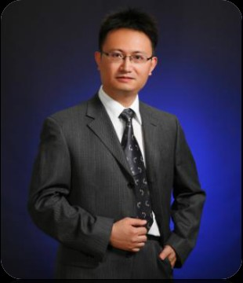

**宋尚**

**曾任世界知名公司惠普(HP)、李宁、KAPPA 、大田高级总监、誉为职场思维导图第一人**

**资历背景**

* 曾就职于外企和民营企业，合资企业，曾经工作的世界知名公司有惠普(HP)、李宁、KAPPA 、大田，担任过部门经理和高级总监．他结合企业实际情况，研发出以问题解决系列课程，教学内容强调务实可落地执行的原则，现场就企业实际问题进行展开。

**授课风格**

* 所教授内容经过自身多年经验开发并结合企业实际案例，客户给予高度认同，课程选择率持续保持第一，所到之处客户评价为实在有干货，同时给予“宋工具”的美誉。在思维导图领域，曾最早在企业领域探索，并结合企业实际情况，开发出相关课程，为誉为职场思维导图第一人。

**授课经验**

三星、松下、诺基亚、法国电信、益普索、拜耳、诺和诺德、ABB、艾默生、日立、普利斯通、东风日产、现代汽车、奥迪、路虎捷豹，中国一汽，台塑、奥托立夫、正新、海尔、苏泊尔、腾讯、联想、百度、搜狗、四维图新、京东方、李宁、鄂尔多斯、中国移动，移动管理学院、中国联通，联通管理学院，中国电信、南方电网、浦发银行、工商银行，中国银行、世界银行、广发银行、新华社、央广传媒、中粮、伊利，光明、蒙牛、嘉里大通、大田集团、中集集团、深高速、中外运、中石油、白沙物流、中航油、国家核电、东方电器、中航工业、三一重工、中航信、首都航空、王府井集团、百丽、新东方等众多全球500强公司及清华大学、北京大学、浙江大学、武汉大学等国内顶尖大学及商学院……

**课程预告**

**时间：**2018年6月29-30日（周五、六）

**课题：**《咨询式管理：突破90后管理瓶颈》

**主讲：**张瑞阳（历任美国康柏电脑公司，德国西门子公司，美国通用电气公司等世界知名企业的营销高管及高级企业顾问）

**学习卡套餐**

